Освоєння засобів відтворення глибини простору.
Композиція «Весна прийшла»
Урок образотворчого мистецтва в 2 класі

Підготувала Мікловда Вікторія Олександрівна, учитель початкових класів спеціалізованої школи №196 Святошинського району м. Києва

Мета: Розвивати спостережливість, уяву, фантазію. Удосконалювати навички спостереження за сезонними змінами в природі (весною) і передавати в малюнках ніжність весняного колориту. Продовжувати вчити учнів користуватися перспективою, учити посильно виражати свої почуття та естетичні переживання від сприйняття прекрасного в навколишньому житті і в образах мистецтва. Виховувати естетичні почуття.

Обладнання: репродукції картин І.Левітана, О.Саврасова, І.Куінджі та ін., малюнки-зразки дитячих робіт, музичні твори.

Хід уроку

I. Організаційна частина. Повідомлення теми уроку.
- Послухайте, будь ласка, вірші поета Віктора Жемченка і ви зрозумієте що буде нашою темою.
(Декламування вірша «Весна»)

Бубнявіють вербички, Сховавсь він за будинком
Дзюркочуть потічки, Від сонця, та дарма:
Виспівують синички: Той сніг, як павутинка,
– Чу-ки, чу-ки, чу-ки… Торкнешся – і нема.
Така теплінь на дворі! На вулицях, на ганках,
Кожух і шапку – вбік. Із кожного вікна
Останній сніг ще вчора З самісінького ранку:… … …
Налякано утік. (– Весна! Весна! Весна!)
II. Актуалізація опорних знань.
Вчитель: - Які ознаки приходу весни ви почули в цьому вірші?
- А пригадайте, який це жанр образотворчого мистецтва, якщо на картині ми побачимо:
- ліс і поле, степ і гай,
- кущ, дерева, гори, річку,
- небо, землю ну, а може,
навіть пляж … (пейзаж).
- Отже, ми сьогодні малюємо пейзаж «Весна прийшла».
III. Сприймання нового матеріалу.
- Перегляд репродукцій у супроводі музики П.Чайковського «Пісня жайворонка».
Бесіда вчителя.
- По яким ознакам можна зрозуміти, що ці пейзажі весняні?
- Який період весни відображений на художніх полотнах?
- Чим схожі ці картини, а чим різняться?
- Назвіть кольори та відтінки, що переважають на цих картинах.
- Який, на вашу думку, настрій був у художників, коли вони писали ці твори?
- Щоб у художника так чудово все відображалося на полотні, як він має ставитися до об’єкта, який хоче намалювати?
(Підвести учнів до розуміння, що необхідно опанувати свої почуття до об’єкта, який ти зображаєш).
- Вдивіться уважно в пейзажі відомих художників, згадайте свої враження від перебування на природі навесні, вслухайтеся в звуки весни і…всім серцем відчуйте стан своєї душі в цей час. (Звучить музика Антоніо Вівальді «Весна», або П.І.Чайковського «Березень» з циклу «Пори року»)
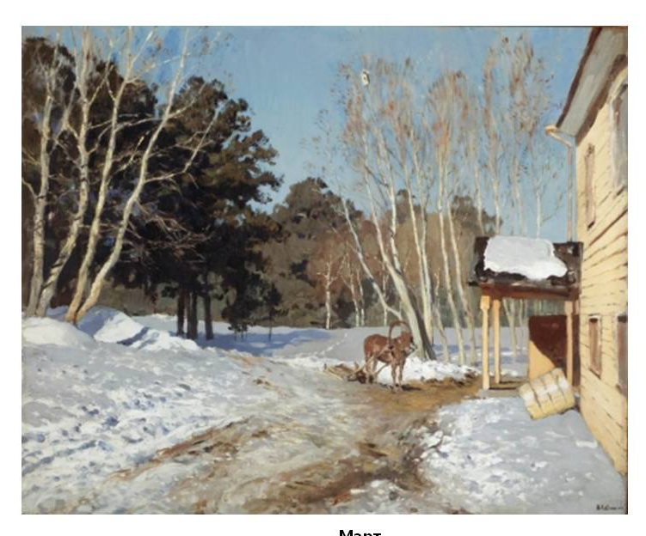.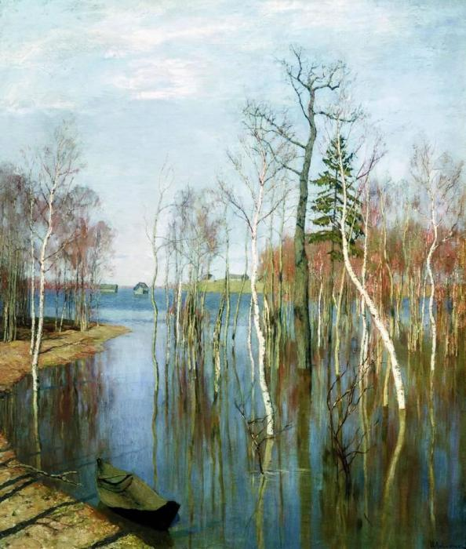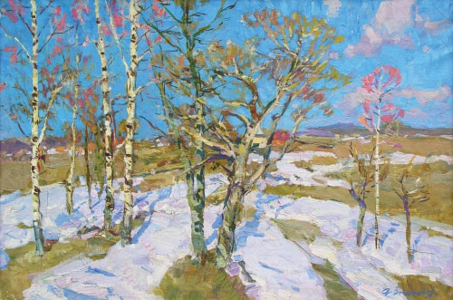 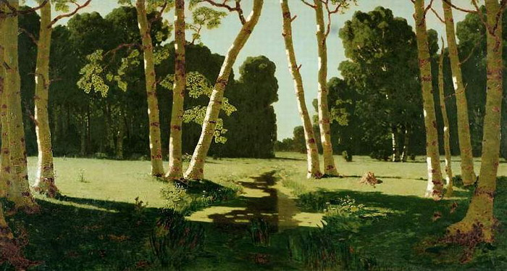 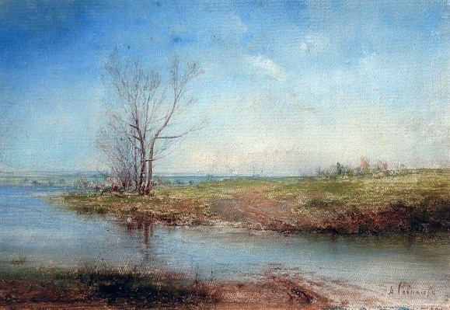
IV. Практична робота.
Вчитель: - Сподіваюся, що ви відчули натхнення і можете приступати до роботи. Нагадую вам про перший крок в малюнку. Це – …(звертаюся с питанням до дітей)? Правильно – лінія горизонту. Також звертаю увагу на перспективу, колорит, настрій. Успіху вам, юні мої пейзажисти.
Безпосередня діяльність учнів. (Учитель коректує роботу, проходячи рядами класу). Звучить музика релакс із голосами птахів.
V. Підсумок уроку.
Перегляд і демонстрування пейзажів.

